Patrones de Software en Sistema de Identidad Digital

Estudiantes: Geraldine Jholany Plata Angarita
Cristian Fernando Noriega López

Universitaria Tecnológica de Santander

Facultad de Ingeniería

Asignatura: Patrones de software

Mg. Eliecer Montero Ojeda

Bucaramanga- Santander
2026
Vision
El proyecto será un Sistema de Gestión de Identidad Digital orientado a facilitar a los ciudadanos el acceso y la gestión de trámites relacionados con su documento de identidad mediante una plataforma web. El sistema permitirá registrar y autenticar ciudadanos, gestionar su información de identidad y solicitar citas para trámites como la renovación o duplicado de la cédula. Además, busca ofrecer un acceso seguro y organizado a los servicios relacionados con la identidad del ciudadano.

Arquitectura
El sistema utilizará una arquitectura MVC (Modelo-Vista-Controlador), con el objetivo de separar las responsabilidades de la aplicación y facilitar su organización y mantenimiento.
- Modelo: se encargará de representar y gestionar los datos del sistema, como la información de los ciudadanos y los trámites relacionados con la cédula.
- Vista: será la interfaz web con la que interactuará el ciudadano para realizar acciones como registrarse, iniciar sesión y solicitar citas.
- Controlador: se encargará de recibir las solicitudes del usuario, procesarlas y coordinar la comunicación entre la vista y el modelo.

Análisis para la aplicación del Singleton

Objetivo del patrón: garantizar que una clase tenga una única instancia durante la ejecución de la aplicación y proporcionar un punto de acceso controlado a ella.
Motivación en el proyecto: la gestión de los eventos de autenticación debe estar centralizada para registrar de forma consistente los inicios de sesión exitosos y los intentos fallidos. Por esta razón, se utiliza un único LoginManager que pueda ser accedido desde el proceso de autenticación sin crear múltiples instancias innecesarias.

Aplicación del patrón Singleton
Clase: LoginManager
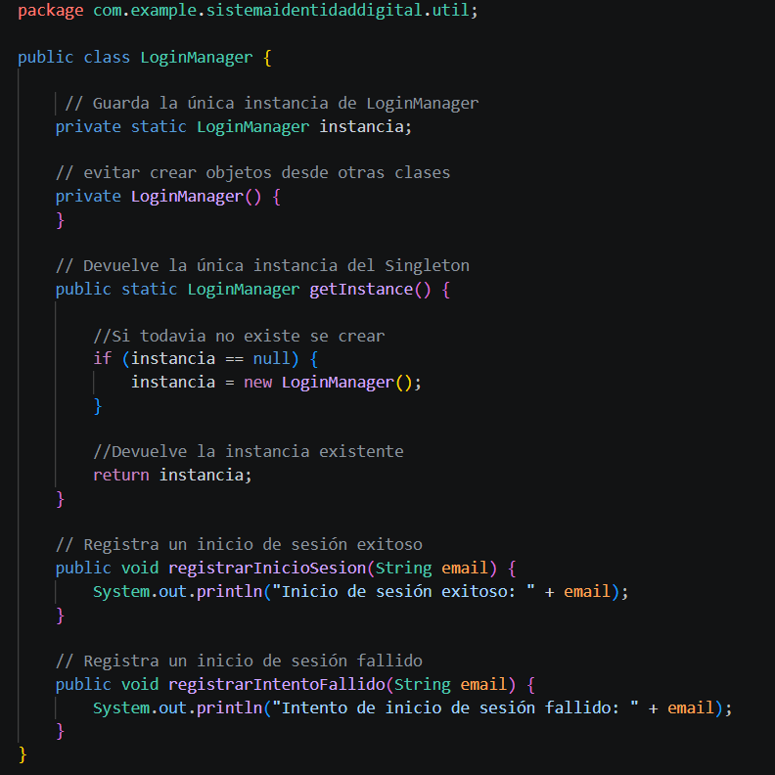
Explicación: LoginManager implementa el patrón Singleton mediante una instancia estática, un constructor privado y el método getInstance(). Esto garantiza que se utilice una única instancia de LoginManager durante la ejecución de la aplicación.

Prueba de funcionalidad
Al iniciar la aplicación se muestra el mensaje "LoginManager instanciado UNA SOLA VEZ".Después al realizar diferentes intentos de autenticación, se registran los inicios de sesión exitosos y fallidos sin que vuelva a crearse una nueva instancia. Esto demuestra el funcionamiento del patrón Singleton.
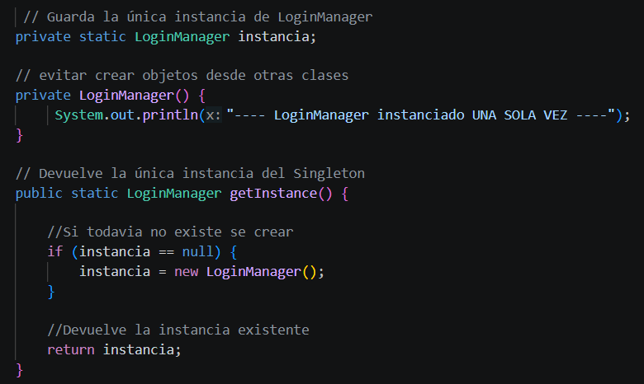

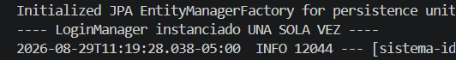
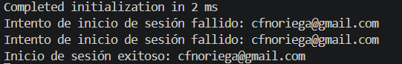

Evidencia Login

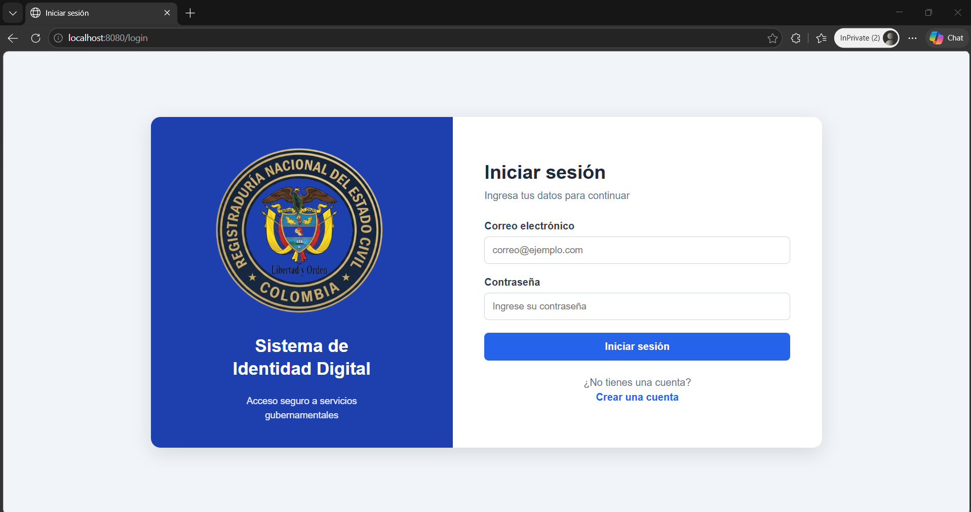

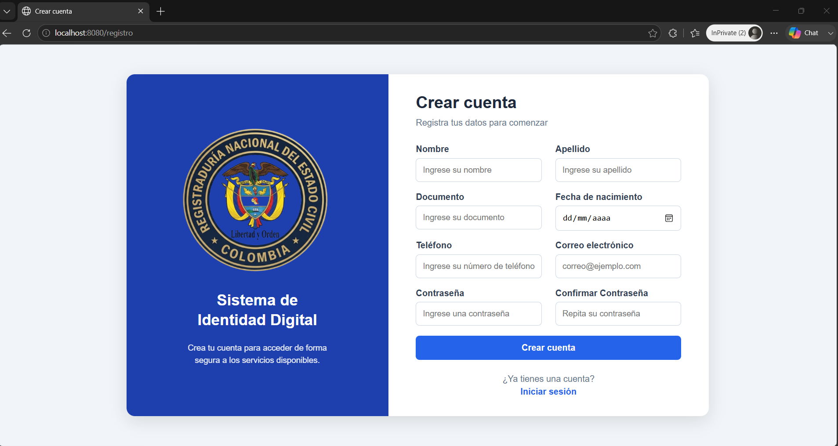

Diagrama UML
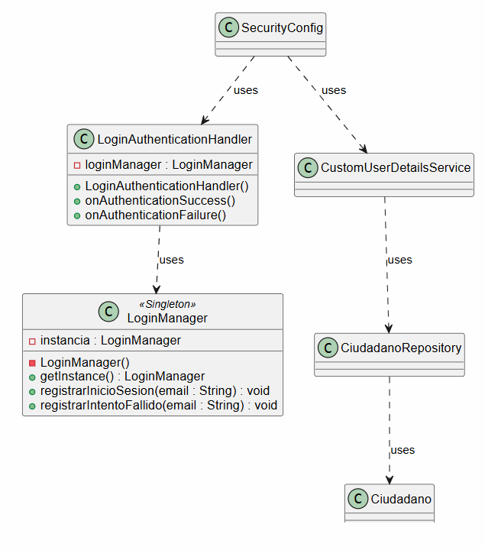

Explicación: Este diagrama muestra el flujo del proceso de autenticación y la aplicación del patrón Singleton.
- SecurityConfig configura el proceso de autenticación y utiliza LoginAuthenticationHandler y CustomUserDetailsService.
- CustomUserDetailsService utiliza CiudadanoRepository para consultar los datos del ciudadano y verificar la información necesaria para la autenticación.
- LoginAuthenticationHandler recibe el resultado del inicio de sesión y utiliza LoginManager para registrar si el acceso fue exitoso o fallido.
- LoginManager: Garantiza que exista una única instancia durante la ejecución de la aplicación mediante su instancia estática, constructor privado y método getInstance().
- CiudadanoRepository y Ciudadano representan el acceso y los datos del ciudadano utilizados durante el proceso de autenticación.

